Правление Ивана IV Грозного

Иван IV был правителем России 51 год. За это время русские люди пережили много потрясении – пожар в Москве, опричнину, Ливонскую войну… Сын Василия III остается самой неоднозначной исторической фигурой России. Некоторые исследователи считают, что он был мудрым правителем, деятельность которого была направлена на развитие государства, другие говорят, что Иван был тираном, испытывающим ненависть ко всему живому. Что думаете Вы?

Рассмотрим его деятельность в хронологическом порядке:

1) 1533 г. - начало правления Ивана IV Грозного. Сын Василия III и Елены Глинской вступил на престол в возрасте 3 лет, сразу же после смерти отца. Регентом была назначена мать Ивана, однако она умерла в 1538 г. (исследования трупа показали, что ее отравили мышьяком). Будущего царя воспитывали родственники и знатные бояре, которые вели себя с ним неподобающе и поощряли проявления жестокости и насилия.

2) 1547 г. - Венчание на царство

3) 1549 г. - Создание Земского собора – сословно-представительного органа власти. Именно он до 1684 г. принимал все важные решения по вопросам внешней и внутренней политики государства.

4) 1549 - 1560 гг. - работа «Избранной Рады» – неформального правительства при Иване IV Грозном. Данный термин ввел в оборот Андрей Курбский, один из членов этого «органа власти».

5) 1550 г. - издание Судебника, который вводил новую систему управления государством – главными органами власти стали приказы (Разбойный, Челобитный, Посольский, Стрелецкий, Поместный и др.).

6) 1552 г. - присоединение Казанского ханства. Чтобы покорить город, Иван IV приказал построить недалеко от Казани крепость Свияжск, которая стала военной базой русских войск. Для достижения окончательной победы жителям Казани перекрыли доступ к единственному источнику питьевой воды. Через некоторое время после этого данная территория стала частью Российского государства.

7) 1555 г. - Отмена кормлении. Кормление – это система содержания должностных лиц за счет местного населения.

8) 1555 - 1560 гг. - Строительство Покровского собора (другие названия – собор Покрова на Рву, собор Василия Блаженного).

9) 1556 г. - Взятие Астраханского ханства

10) 1558 - 1583 гг. - Ливонская война. Россия воевала с Литвой, Ливонским орденом, Речью Посполитой и со Швецией. Русские войска потерпели поражение, территория нашего государства сократилась (были утрачены Копорье, крепость Ям и Ивангород). Проигрыш в войне считается одной из причин Смуты.

11) 1564 г. - начало книгопечатания на Руси, основатель – Иван Федоров. Первой напечатанной книгой стало произведение «Апостол».

12) 1565 - 1572 гг. - Опричнина. В 1564 г. Иван IV неожиданно покинул дворец и уехал с семьей в Александрову слободу. Он решил отречься от престола. Однако боярам удалось «уговорить» его вернуться. Иван IV согласился продолжить свое царствование, но на определенных условиях. Одним из требований было разделение государства на 2 части – земщину и опричнину. 7 лет длилось время беззакония: опричники нападали на мирных людей, грабили их и убивали.

Историки до сих пор не могут прийти к единому мнению относительно причин опричнины. Некоторые считают, Иван IV решил отомстить боярам за отравление его жены Анастасии Романовой. Другие думают, что Иван Грозный хотел спасти людей от Страшного суда, ведь те, кто страдают на Земле, в ином мире будут счастливы.

13) 1581 (2) - 1585 гг. - покорение Ермаком Сибири (противник - Кучум).

Интересные факты:

1) В день рождения Ивана IV Грозного (25 августа 1530 г.) погода была ненастной: гремел гром, сверкали раскаты молнии. Некоторые приняли эти природные явления за предзнаменование трудных времен.

2) Во время правления Ивана IV Грозного главным торговым партнером России была Англия. Именно английскому капиталу были предоставлены первые в русской истории концессии. С королевой Англии Елизаветой у Ивана IV были хорошие взаимоотношения – известно, что он неоднократно просил у Елизаветы политического убежища, а также несколько раз сватался к ней.

Ссылки на видеолекции:

https://www.youtube.com/watch?v=yN5TWYSy-NQ&list=PLSq28Y76RBgUeKgBS1DN8PS2FOfQyNjoQ&index=22 - видеолекция про Ивана IV Грозного

https://www.youtube.com/watch?v=1KEkvXMWPdo&list=PLSq28Y76RBgUeKgBS1DN8PS2FOfQyNjoQ&index=23 - видеолекция про Андрея Курбского

https://www.youtube.com/watch?v=Ezx-Tm20COI - видеолекция про правление Ивана IV и реформы Избранной Рады

Изображения

Иван IV Грозный (1533-1584)
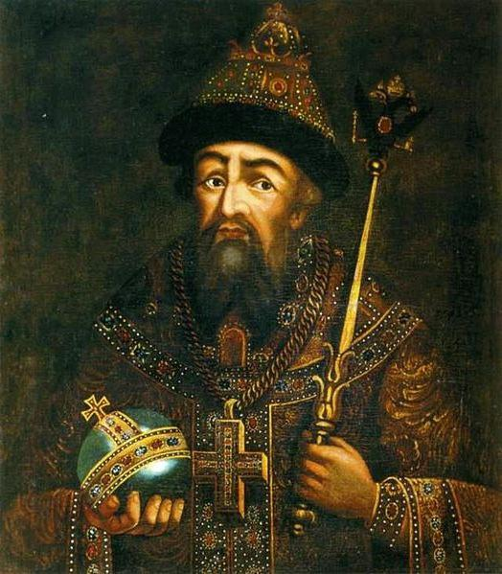

Картина Ильи Репина «Иван Грозный и сын его Иван 16 ноября 1581 г.»
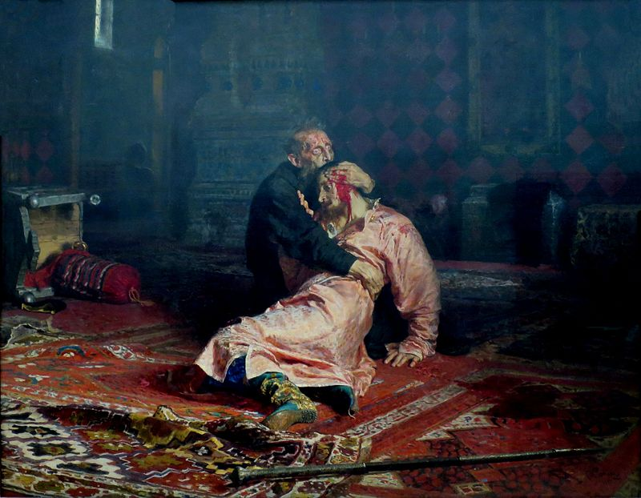

Иван IV Грозный (1533-1584)
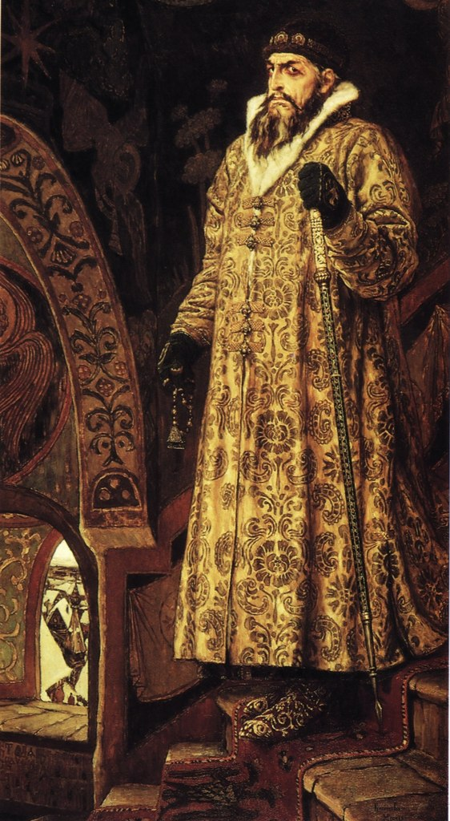

Андрей Курбский
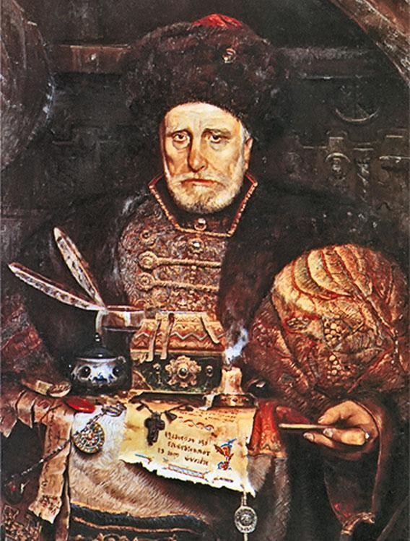

Собор Василия Блаженного (Покровский собор, Собор Покрова на Рву)
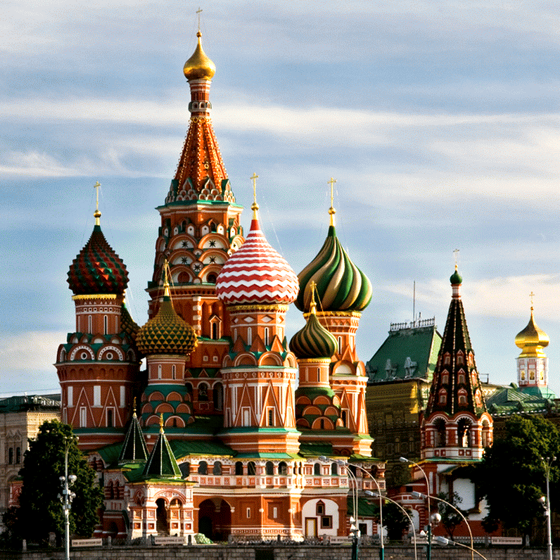

Памятник Ивану Барме и Постнику Яковлеву
